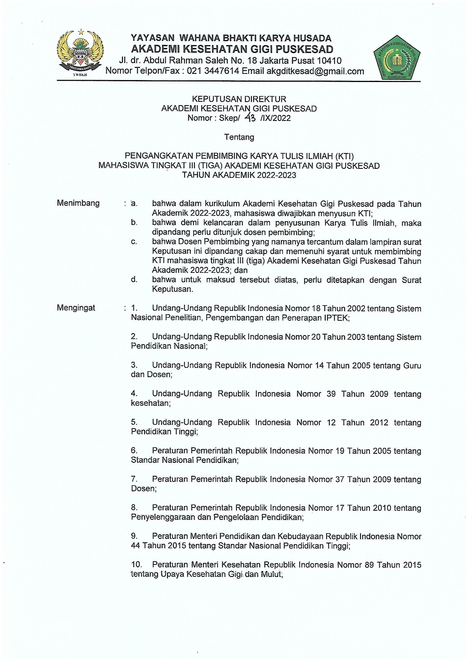

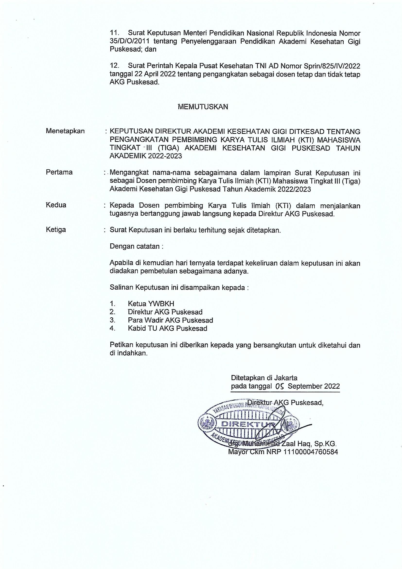

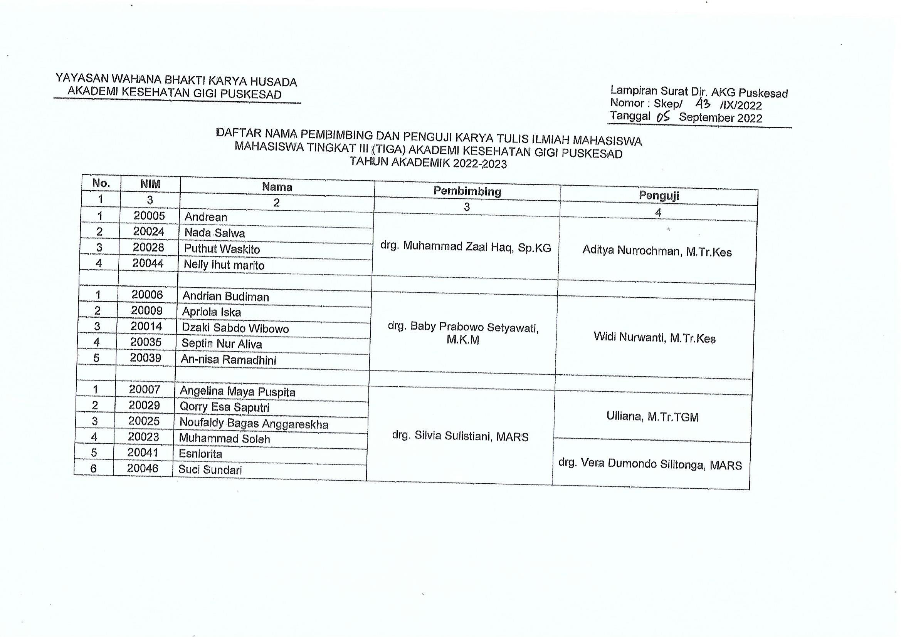

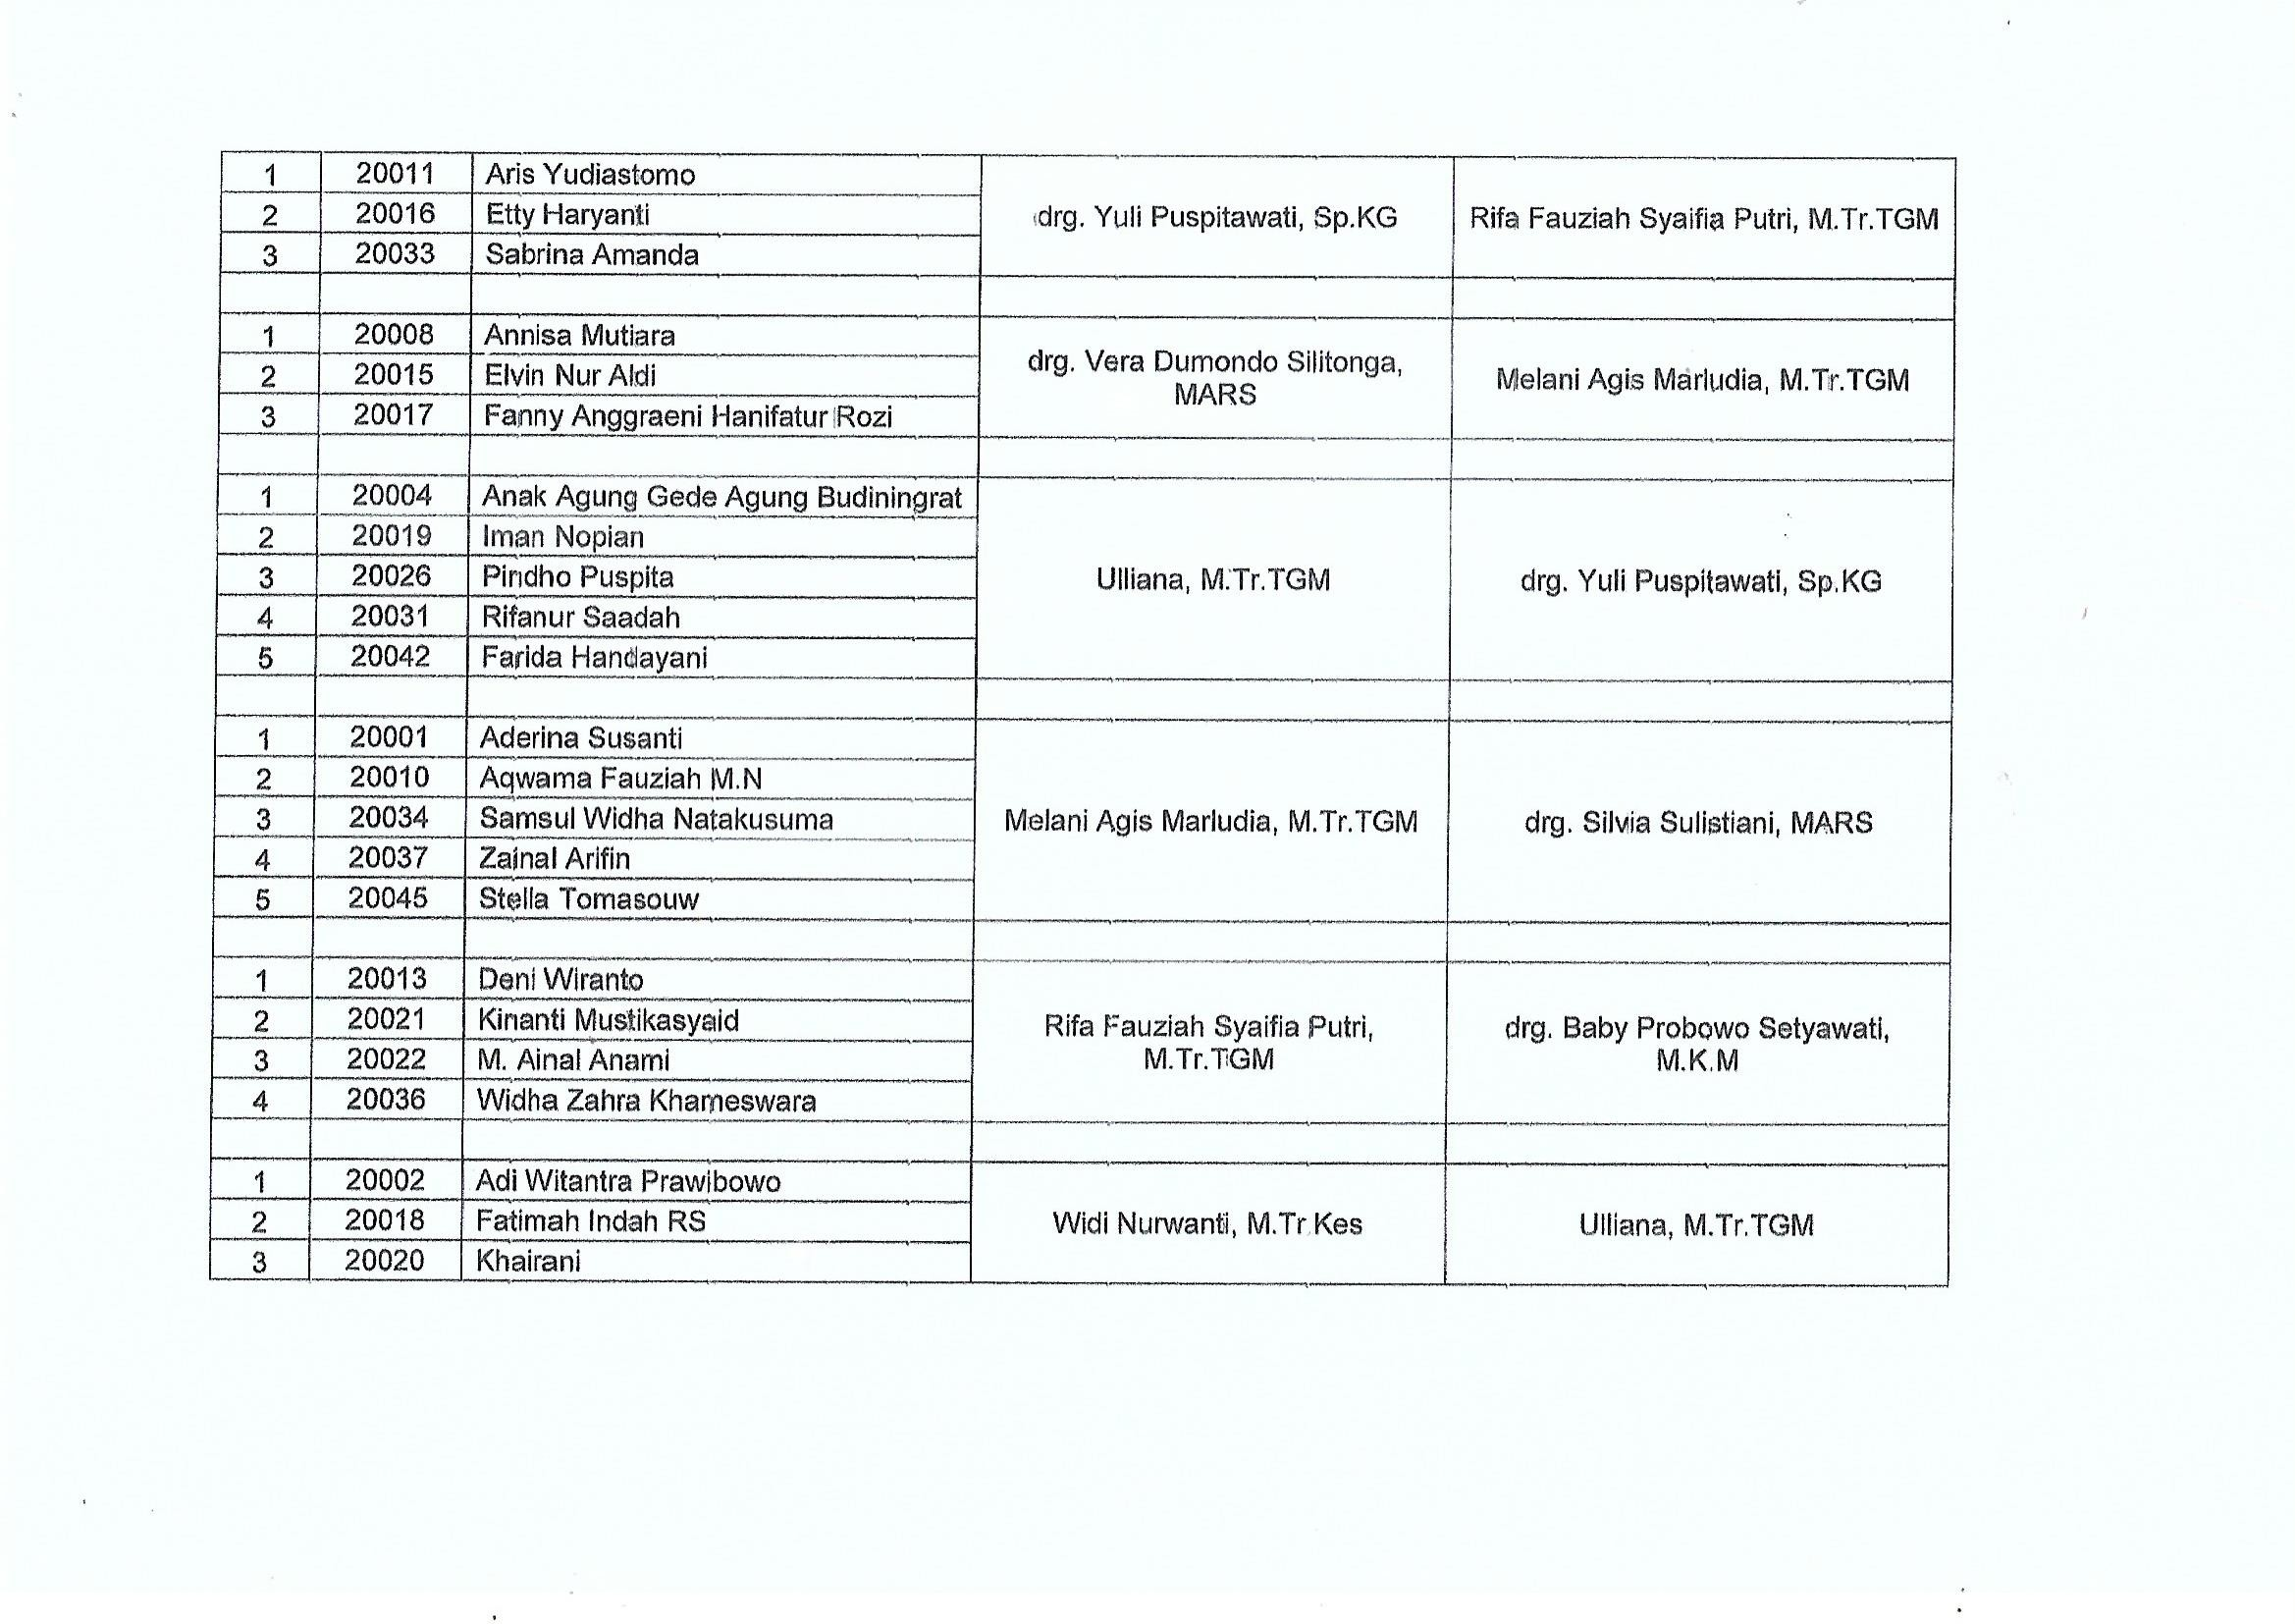

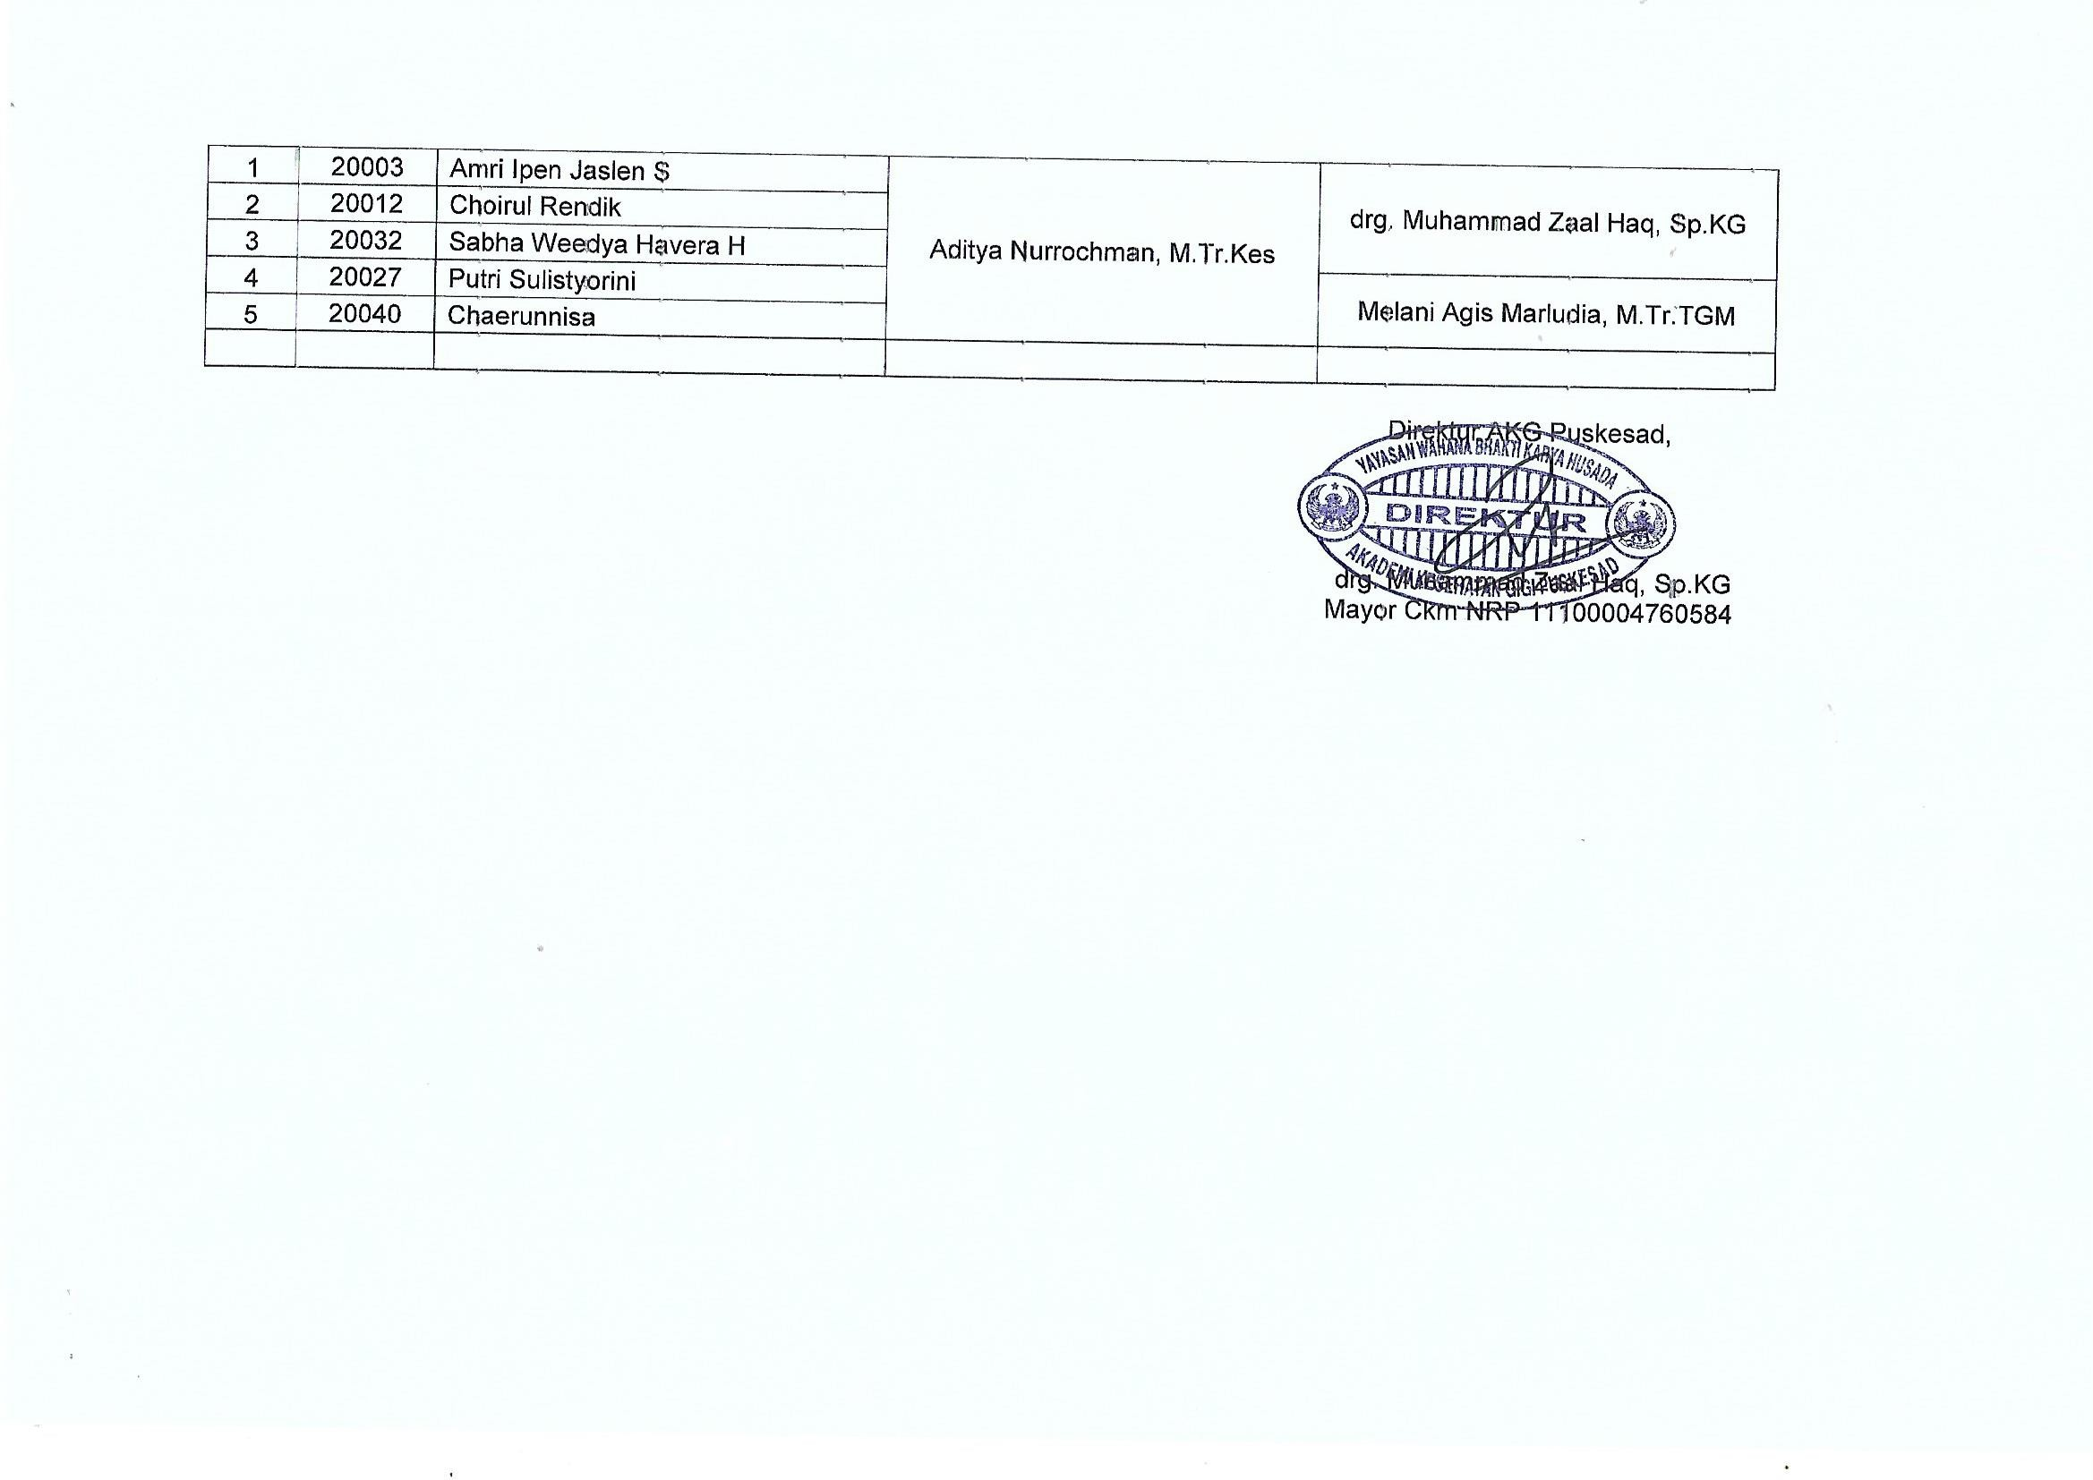

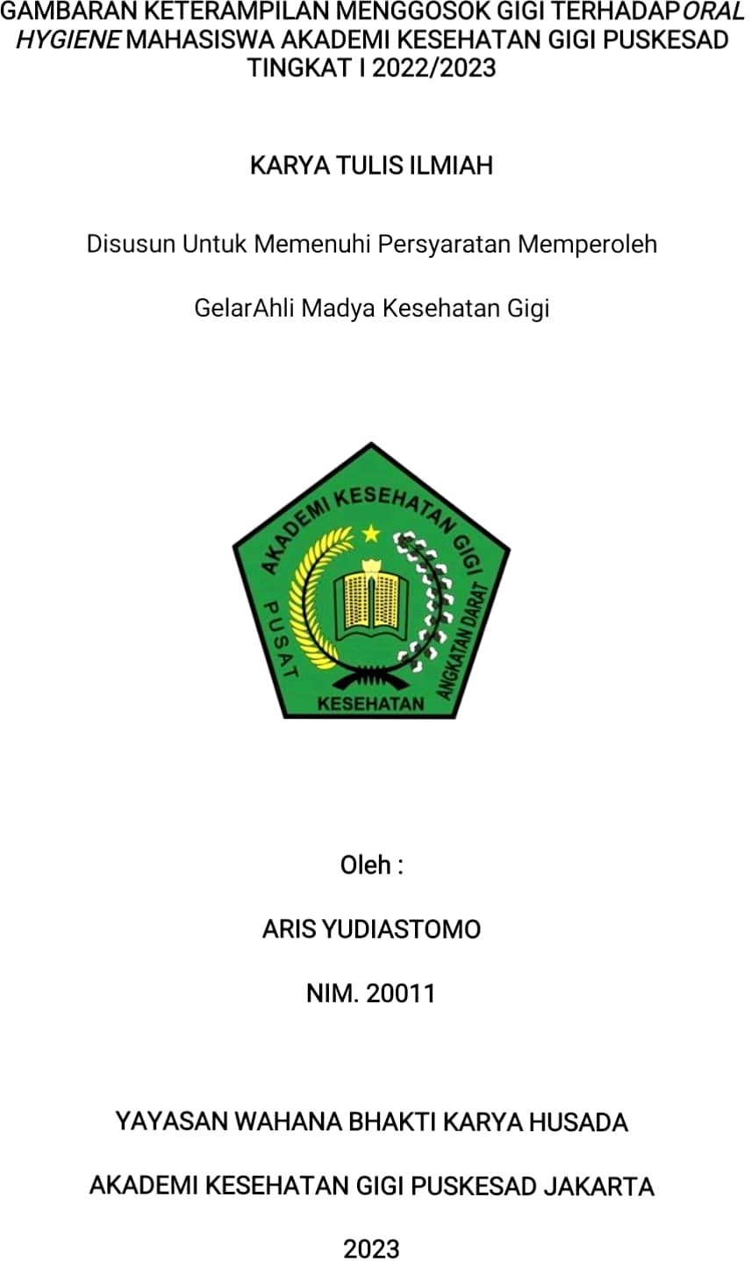

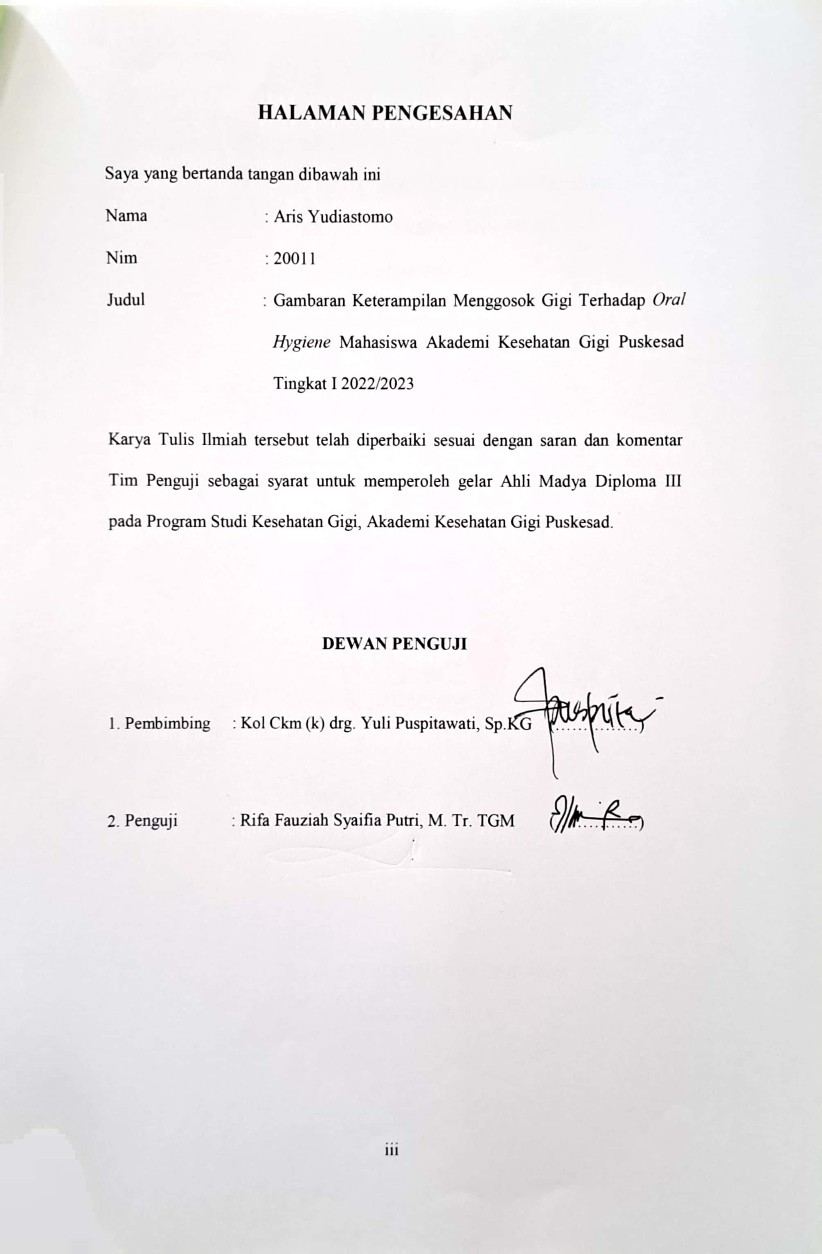

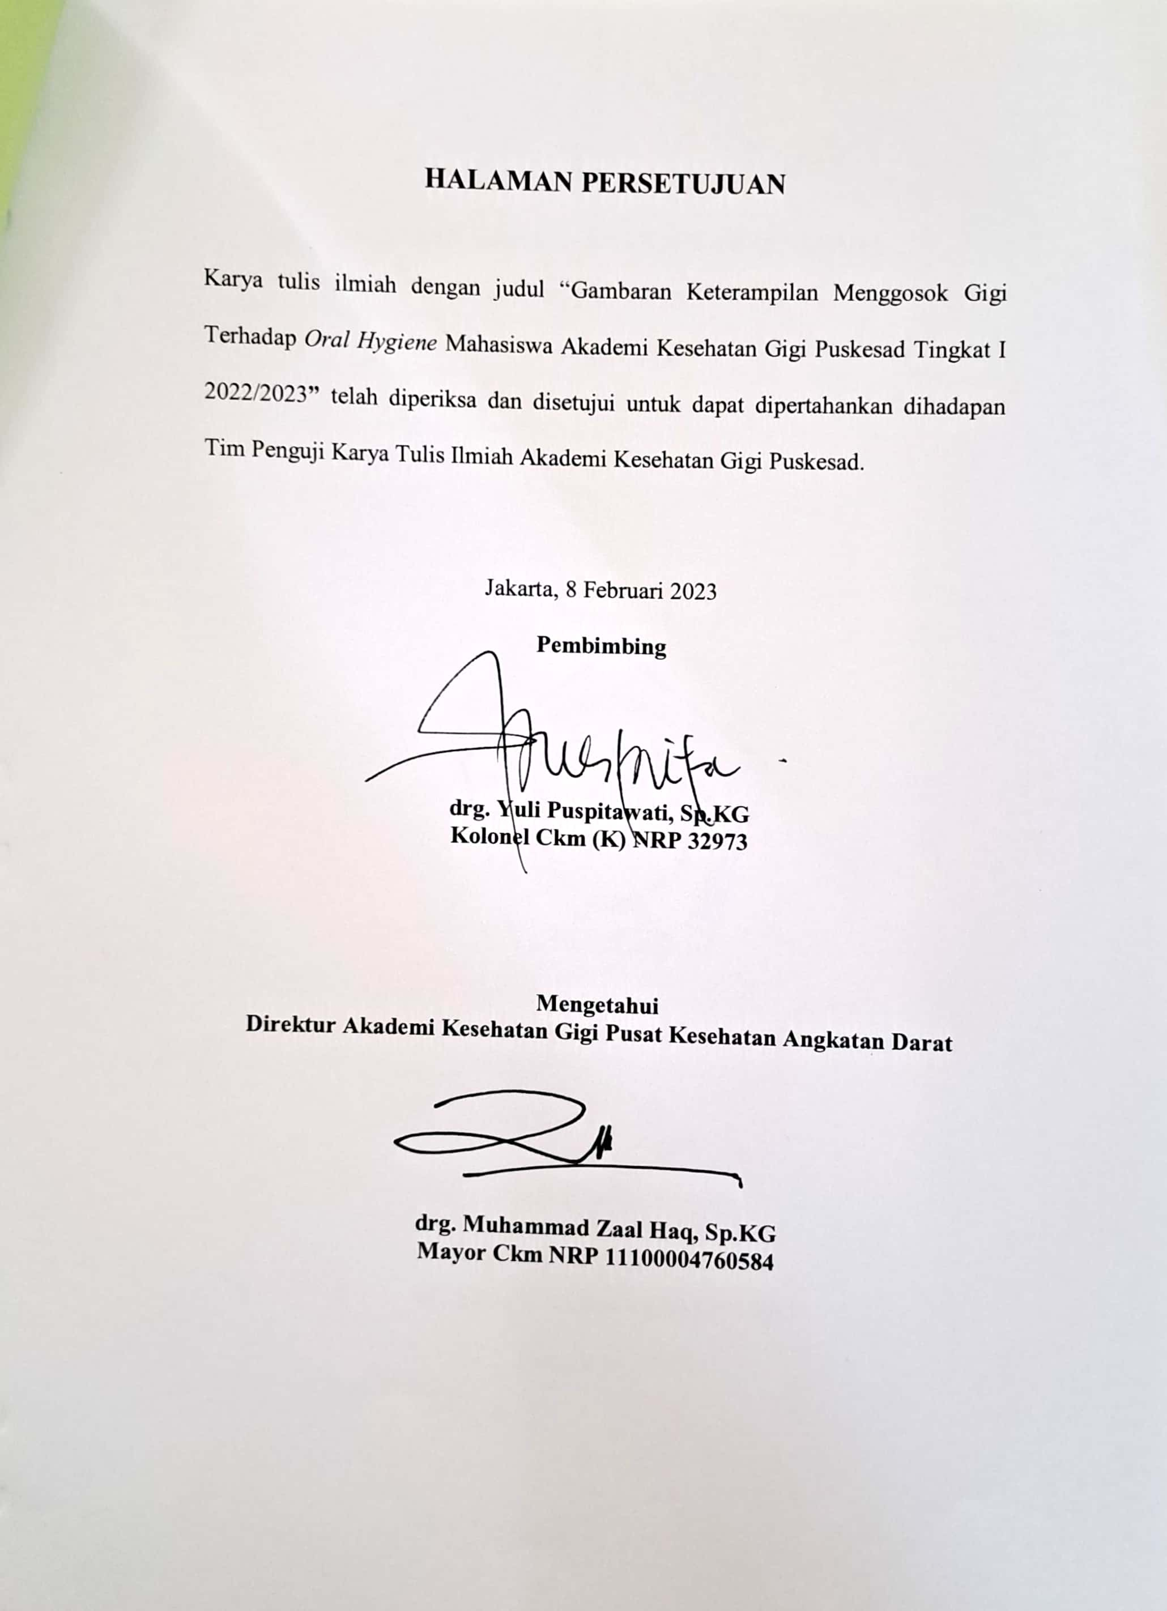

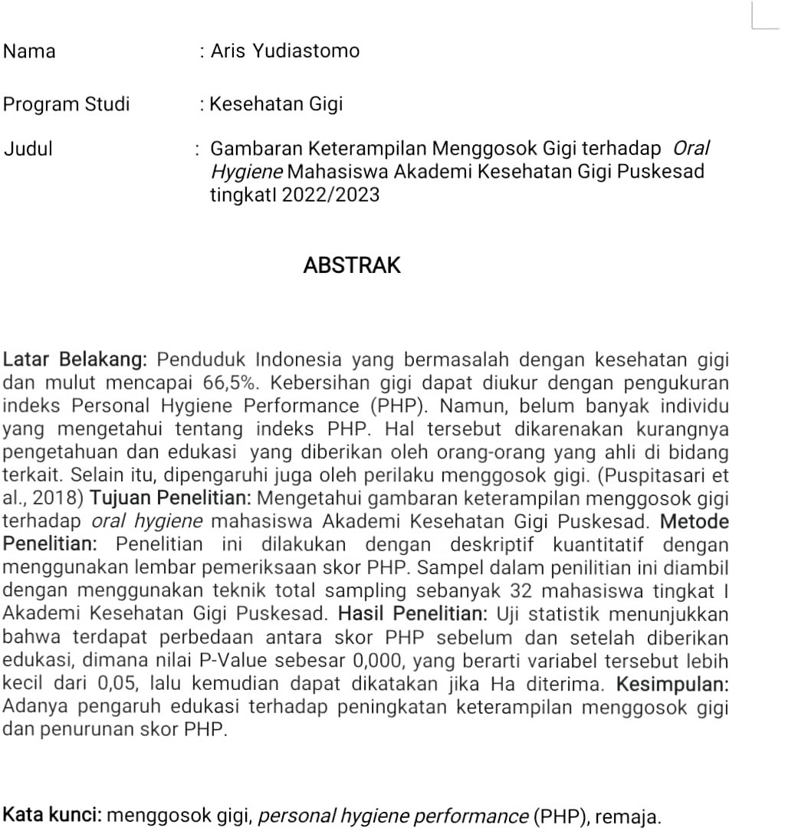

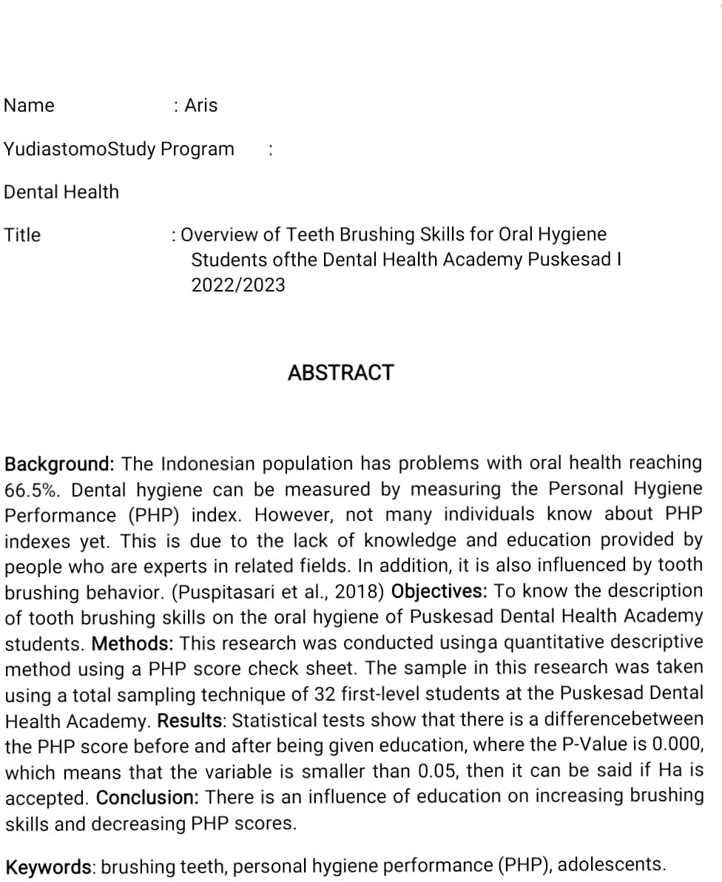

HUBUNGAN ETOS KERJA DENGAN MUTU PELAYANAN DI POLI GIGI RUMAH SAKIT MOH RIDWAN MEURAKSA

KARYA TULIS ILMIAH

Disusun untuk Memenuhi Persyaratan Memperoleh Gelar Ahli Madya Kesehatan Gigi



Oleh : SABRINA AMANDA
20033

YAYASAN WAHANA BHAKTI KARYA HUSADA AKADEMI KESEHATAN GIGI PUSKESAD JAKARTA
2023

Nama : Sabrina Amanda

Program Studi : Kesehatan Gigi

Judul : Hubungan Etos Kerja Dengan Mutu Pelayanan di Poli Gigi Rumah Sakit Moh Ridwan Meuraksa

ABSTRAK

Latar Belakang : Kunci utama dalam peningkatan kualitas pelayanan Kesehatan adalah tenaga Kesehatan harus mempunyai kinerja yang tinggi dalam memberikan pelayanan Kesehatan dan peningkatan mutu pelayanan. Kinerja seorang tenaga Kesehatan dapat dilihat dari mutu pelayanan yang diberikan. Kinerja dipengaruhi oleh beberapa faktor, salah satu faktor yang mempengaruhi kinerja adalah etos kerja. Etos kerja merupakan seperangkat perilaku kerja positif berkualitas tinggi yang berakar pada hati Nurani. Tujuan penelitian : Untuk mengetahui hubungan etos kerja dengan mutu pelayanan di poli gigi RSMRM. Metode Penelitian : Desain penelitian ini menggunakan jenis penelitian kuantitatif dengan populasi sebanyak 14 dan sampel 12 responden, Metode yang digunakan adalah membagikan kuesioner. Hasil Penelitian : Data yang dihasilkan berdistribusi tidak normal untuk kedua variabel yaitu 0,000 < 0,05. Hasil uji Wilcoxon menunjukan bahwa nilai p-value 0,003 (P-value Sig < 0,05) bahwa terdapat hubungan yang signifikan antara kedua variabel. Kesimpulan : Pada penelitian ini terdapat hubungan etos kerja dengan mutu pelayanan di poli gigi Rumah Sakit Moh Ridwan Meuraksa.
Kata Kunci : Etos Kerja, Mutu Pelayanan, Tenaga Kesehatan

Name : Sabrina Amanda Program Study : Dental Health
Tittle : The Relationship between Work Ethics and Quality of Service in the Dental Clinic Moh Ridwan Meuraksa Hospital

ABSTRACT

Background : The main key in improving the quality of health services is that health workers must have high performance in providing health services and improving the quality of services. The performance of a health worker can be seenfrom the quality of services provided. Performance is influenced by several factors,one of the factors that affect performance is work ethic. The work ethic is a set of high-quality positive work behaviors that are rooted in conscience. The purpose ofthis study was to determine the relationship between work ethic and service qualityat the RSMRM dental clinic. Research methods : The research design used quantitative research with a population of 14 and a sample of 12 respondents. The method used was distributing questionnaires. Research result : The resulting datais not normally distributed for both variables, namely 0.000 <0.05. Wilcoxon test results show that the p-value is 0,003 (< 0.05) that there is relationship between thetwo variables. Conclusion : In this studythere was relationship between work ethicand service quality at the dental clinic at Moh Ridwan Meuraksa Hospital.

Keyword : Work ethic, Service Quality, Health Worker

